**М. Ю. ЛЕРМОНТОВ**  
**Бородино.**

Сегодня прочитаем стихотворение, в котором рассказывается о незабываемом событии в истории нашего народа. Начинается оно так:

**— Скажи-ка, дядя, ведь недаром**  
**Москва, спалённая пожаром,**  
**Французу отдана?..**

Какая Москва была отдана «французу»? (*Спалённая пожаром, сожжённая.*) Ска-жите, о каком историческом событии здесь идёт речь?..

В 1812 году французы напали на нашу страну, дошли до Москвы, вошли в обез-людевший город - и в тот же день в нём начались пожары. Почему же мы не остановили врага, допустили его до своей столицы?

Французская армия превосходила нашу почти в три раза. Император Франции Наполеон стремился к генеральному сражению, чтобы уничтожить русскую армию. Русские, избегая генерального сражения, отступали; но отступали с боями, изматывая силы противника.

Самое крупное сражение произошло в ста километрах от Москвы у села Бородинó. В мировую историю оно вошло под названием Бородинское сражение. В нём наши воины проявили массовый героизм, и французы не смогли добиться поставленной цели: уничтожения нашей армии.

После Бородинского сражения главнокомандующий Кутузов решил сдать Москву, чтобы сохранить армию. Французы вошли в опустевшую, обезлюденную столицу. В тот же день в городе начались пожары.  
Прочтите первую строфу стихотворения целиком.

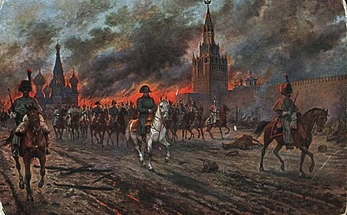

**— Скажи-ка, дядя, ведь недаром**  
**Москва, спалённая пожаром,**  
**Французу отдана?**  
**Ведь были ж схватки боевые,**  
**Да, говорят, ещё какие!**  
**Недаром помнит вся Россия**  
**Про день Бородина!**  
И *схватки боевые* были, и *день Бородина* был, и Москву сдали - всё это делалось «*недаром*», ради главной цели. Какой? (*Отстоять независимость своего Отече-ства*.)

Скажите: был ли участником этой войны тот, кто спрашивает «дядю»? Вспом-ните, как он говорит:  
*Ведь были ж схватки боевые,*  
*Да, говорят, ещё какие!*  
О боях с наполеоновской армией он знает лишь по рассказам о них.  
Читаем дальше.  
  
**— Да, были люди в наше время,**  
**Не то, что нынешнее племя:**  
**Богатыри - не вы!**   
Это уже кто говорит?.. Как видим, «дядя» и тот, кто обратился к нему, люди раз-ного «племени». Как это понимать? (*Дядя говорит «нынешнее племя» в смысле «нынешнее поколение».*) Как же он отзывается о людях своего поколения? (*Упо-добляет их былинным богатырям*.)  
  
Но, может быть, русским всё же не хватило мужества для того, чтобы отстоять Москву?.. Вот что “дядя” говорит о судьбе своего поколения, - прочтите вслух.  
**Плохая им досталась доля:**  
**Не многие вернулись с поля…**  
**Не будь на то Господня воля,**  
**Не отдали б Москвы!**

Слышали рифмы?.. Какие чёткие, звонкие, яркие рифмы у стихов!..  
Прочтём строфу целиком. При этом, читая, давайте представим себе, что слуша-ем её в исполнении трёх чтецов, для каждого из которых строчки окрашены определённым цветом. И мы лучше прочувствуем рифмы.

«Да, были люди в наше время,  
Не то, что нынешнее племя:  
Богатыри - не вы!  
Плохая им досталась доля:  
Не многие вернулись с поля…  
Не будь на то Господня воля,  
Не отдали б Москвы!

В следующей строфе строчки также будут окрашены.  
Предварительно вы должны узнать следующее:  
*Мунди́р* - военная одежда.  
*Уйти на зимние квартиры* - значит уйти в казармы (жилища для военных), то есть уйти на отдых.

Мы долго молча отступали.  
Досадно было, боя ждали,  
Ворчали старики:  
«Что ж мы? на зимние квартиры?  
Не смеют, что ли, командиры  
Чужие изорвать мундиры  
О русские штыки?»

Обо что «изорвать мундиры»? (*О русские штыки*.)  
Заметили? - такие же точные, чёткие рифмы и тот же порядок их, как и в преды-дущей строфе. Звучные рифмы и тот же узор из рифм будут сопровождать стихотворение на всём его протяжении.

________  
***Попутное замечание.***  
Внимательный читатель возразит: «Да в первой же строфе это не так! Окончания слова *Россия* и прилагательных *боевые/такие* не созвучны.»  
Вот как выглядела (а следовательно, и произносилась) эта строфа до реформы русской орфографии 1918 года:  
  
«Скажи-ка, дядя, вѣдь недаромъ  
Москва, спаленная пожаромъ,  
      Французу отдана.  
Вѣдь были жь схватки боевыя,  
Да, говорятъ, еще какія!  
Недаромъ помнитъ вся Россія  
      Про день Бородина!»  
_________

Теперь давайте уточним, между кем идёт диалог.  
«Дядя» говорит: «Мы долго молча отступали…» Скажите, был ли он участником Отечественной войны двенадцатого года?..  
Спрашивает его молодой человек, который принадлежит уже другому поколе-нию, - тому, которое знает об этой войне только из рассказов о ней.

«Дядя» - это солдат. А кто юноша?.. Скорее всего, тоже солдат. Но где же проис-ходит их встреча, этот разговор старого и молодого солдата? - Да во время их совместной службы! Ведь раньше в армии служили двадцать пять лет. Так что разница в возрасте между старыми и молодыми солдатами могла достигать двадцати пяти лет.

А из каких социальных слоёв эти два солдата? Это не трудно определить. Вся речь старого солдата пересыпана словами и выражениями из простонародного языка. Например, он говорит:  
***Уж мы пойдём ломить стеною,***  
***Уж постоим мы головою***  
***За родину свою!***

Что значит «*пойдём ломить стеною*»?.. Выражение «стенка на стенку» слышали? Так назывались кулачные бои, старинная народная забава «удалых добрых мо-лодцев», говоря былинным языком. Эта бойцовская игра заключалась в следу-ющем: борцы выстраивались в два ряда один против другого, и эти «стенки» боролись одна с другой.

Ещё пример из простонародного языка воина-ветерана:  
***У наших ушки на макушке.***  
Выражение «ушки на макушке» не понятно?.. Видели, как у собак и кошек подни-маются уши, когда возникает какая-либо опасность и нужно насторожиться, хорошо вслушаться? Словно бы уши вырастают у них на макушке. «Держать ушки на макушке» советуют тем, кому необходимо быть осторожным.

Итак, старый солдат происходит из простого народа. А кто молодой солдат?.. Как он обращается к своему сослуживцу? Он говорит «скажите, дядя» или «скажи-ка, дядя»?..

Молодой солдат обращается к старому как равный к равному. Оба они из простого народа и, вероятнее всего, из крепостных крестьян. Возможно, оба ненавидят своих крепостников-угнетателей, но беззаветно преданы той стране, в которой жили их предки и будут жить их потомки.

Более двух столетий отделяют нас от событий 1812-го года. Поэтому в сти-хотворении встретим слова и выражения, нам уже незнакомые. По ходу чтения будем выяснять их смысл.

Встретим выражение: *построили редут*. **Реду́т** - это земляное укрепление. Вокруг расположения войска выкапывался ров, то есть глубокая и широкая канава; с наружной стороны делалась насыпь. Редуты строили *в полях*. Читаем строфу четвёртую.

**И вот нашли большое поле:**  
**Есть разгуляться где на воле!**  
**Построили редут.**  
**У наших ушки на макушке!**  
**Чуть утро осветило пушки**  
**И леса синие верхушки -**  
**Французы тут как тут.**

Как видите, не напрасно держали наши «ушки на макушке»: лишь только забрез-жило утро - и французы тут как тут.  
Скажите, где построили редут? (*В поле*.) В мировую историю это безымянное поле войдёт как знаменитое Бородинское поле.

***Месьé*** - так во Франции было принято обращаться к брату короля. Читаем следующую строфу.

**Забил заряд я в пушку туго**  
**И думал: угощу я друга!**  
**Постой-ка, брат мусью!**  
**Что тут хитрить, пожалуй к бою;**  
**Уж мы пойдём ломить стеною,**  
**Уж постоим мы головою**  
**За родину свою!**

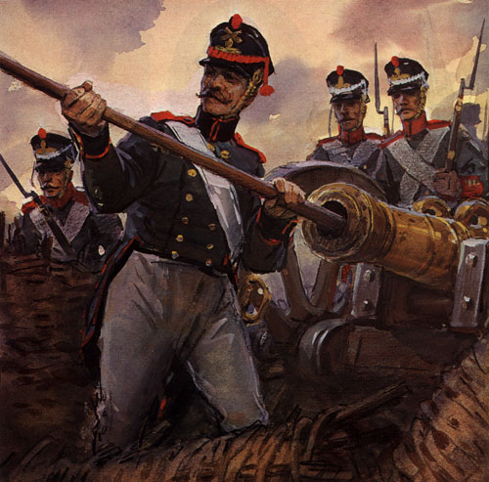

Смотрим первую строчку: ***Забил заряд я в пушку туго…*** Кем был солдат? (*Артиллеристом*.)  
***Постой-ка, брат мусью!***  
«Мусью» - вместо какого правильного слова? (*Месье.*) Но не будет в упрёк артил-леристу это наше замечание: не к брату же короля Франции он обращается! А как понимаете выражение «пожалуй к бою»? (*Приглашение к бою.*)  
Итак, началась перестрелка. Прочтём следующую строфу.

**Два дня мы были в перестрелке.**  
**Что толку в этакой безделке?**  
**Мы ждали третий день.**  
**Повсюду стали слышны речи:**  
**«Пора добраться до картечи!»**  
**И вот на поле грозной сечи**  
**Ночная пала тень.**

Задумайтесь: двухдневную перестрелку сам участник этой перестрелки называ-ет *безделкой*. Будто бы в этой перестрелке не было убитых и раненых. И велась эта перестрелка не только из винтовок; сам рассказчик, например, стрелял из пушки.

Не только солдат-рассказчик считал «безделкой» перестрелку, но повсюду слы-шалось недовольное «ворчанье». Скажите, как это «ворчанье» характеризует боевой дух рядовых воинов?.. (*Они рвались в бой, чтобы постоять «головою за Родину свою».*)

*И вот на поле грозной сечи*  
*Ночная пала тень.*

На поле предстоящей *грозной сечи*, которая войдёт в мировую историю как Бородинское сражение.

Основной частью пушки является… что? (*Ствол; из него вылетают снаряды, ядра*.) Ствол устанавливается на лафéте. Прочтём следующие три строчки.

**Прилёг вздремнуть я у лафета,**  
**И было слышно до рассвета,**  
**Как ликовал француз.**

Где «прилёг вздремнуть» солдат? (*У лафета, у пушки*.) Вспомним, кем был старый солдат? (*Артиллеристом*.)  
Чем же было вызвано ликование французов? Накануне Бородинского боя Наполеон издал воззвание к генералам и солдатам с целью вдохновить их на решающее сражение под Москвой. Войска ликовали, когда читалось обращение к ним императора.  
Дочитаем строфу до конца.

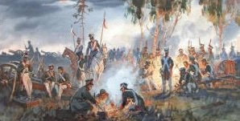

**Но тих был наш бивак открытый:**  
**Кто кивер чистил весь избитый,**  
**Кто штык точил, ворча сердито,**  
**Кусая длинный ус.**

*Бивáк* - расположение войск на природе, не в населённом месте. «Бивак откры-тый» - как понимаете? (*Бивак под открытым небом.*)  
*Ки́вер* - военный головной убор в виде высокого цилиндра с козырьком. Почему кивера были «избиты»? (*В сражениях они были «избиты», помяты*.)

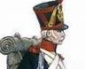

Прочтём следующее предложение, следующие три строчки.

**И только небо засветилось,**  
**Всё шумно вдруг зашевелилось,**  
**Сверкнул за строем строй.**

В бой пехота шла не беспорядочной толпой, но отдельными воинскими частями, построенными в строй: *сверкнул за строем строй*.  
А чем мог “сверкнуть” строй? (*Оружием, которое несли пехотинцы, в частности, штыками.*)  
Дочитаем строфу до конца.

**Полковник наш рождён был хватом:**  
**Слуга царю, отец солдатам…**  
**Да, жаль его: сражён булатом,**  
**Он спит в земле сырой.**

Каким был полковник? (*Хватом.*) Прилагательное *хваткий* слышали?.. О ком гово-рят, например, «хваткий человек»? (*О бойком и смекалистом, легко и быстро, «на лету» схватывающем всякое умение*.) «Хват, хваткий» - говорят в народе о чело-веке, обладающем такими качествами. Таким был полковник.

*Да, жаль его…* Обратите внимание на запятую; при чтении необходимо сделать… что? (*Большую паузу*.) Какой смысловой оттенок придаёт фразе эта пауза? (*Старый солдат вспоминает с чувством горечи гибель своего командира.*)

**И молвил он, сверкнув очами:**  
**«Ребята! не Москва ль за нами?**  
**Умрёмте ж под Москвой,**  
**Как наши братья умирали!»**  
**И умереть мы обещали,**  
**И клятву верности сдержали**  
**Мы в Бородинский бой.**  
  
**Ну ж был денёк! Сквозь дым летучий**  
**Французы двинулись, как тучи,**  
**И всё на наш редут.**  
**Уланы с пёстрыми значками,**  
**Драгуны с конскими хвостами,**  
**Все промелькнули перед нами,**  
**Все побывали тут.**

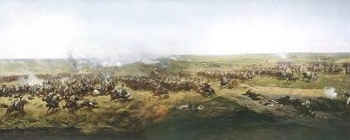

*Уланы, драгуны* - французские кавалеристы.

Заметьте: французы «двинулись» не общей толпой, не как «туча», но ***как тучи*** - многочисленными строями, частями, отрядами. Вспомните: *сверкнул за строем строй.*

А почему «сквозь дым»? Откуда этот дым? (*От пушечных ядер, разрывающихся на поле.*)

*Сквозь дым летучий французы двинулись, как тучи…* Скажите, куда «двинулись» французы? (*На атаку русских позиций, русских редутов.*)

Если верить солдату, всё двинулось на тот редут, в котором находился он. Так ли это было на самом деле? Почему ветеран искажает факт?.. Во время боя ему было не до того, чтобы наблюдать, что происходит вокруг.

В следующей строфе встретим слово *знаменá*. Непонятно оно вам?.. Сейчас вы его легко узнаете. *Время - временá, племя - племенá, знамя* - ?.. Продолжим чтение.

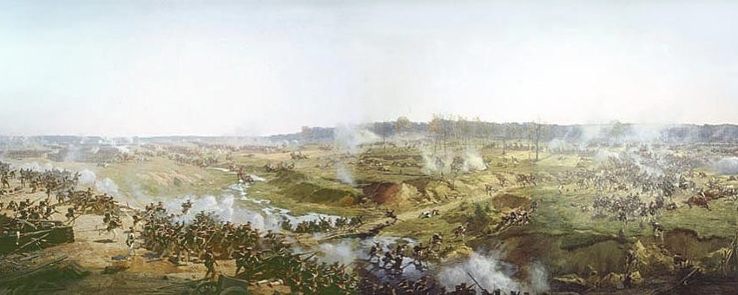

**Вам не видать таких сражений!..**  
**Носились знамена, как тени,**  
**В дыму огонь блестел,**  
**Звучал булат, картечь визжала,**  
**Рука бойцов колоть устала,**  
**И ядрам пролетать мешала**  
**Гора кровавых тел.**

Вот таким Бородинское сражение теперь предстаёт в памяти его участника. Не напоминает ли это описания битв былинных богатырей?..  
*Носились знаменá…* Как вы это понимаете? (*Каждая воинская часть неслась в атаку под своими знамёнами.*)

*…как тени.* Почему знамёна виделись солдату «как тени»? Ответ скрывается в следующей строчке стихотворения:  
*В дыму огонь блестел.*  
Где огонь блестел? (*В дыму.*) Знамёна носились в том же дыму, солдат видел их «сквозь дым летучий», потому и виделись они ему как тени.  
А что за «огонь» блестел? (*Огонь из огнестрельных орудий*.)

*И ядрам пролетать мешала*  
*Гора кровавых тел.*  
Гипербола, подобная былинной.

*Изведал враг в тот день немало…* *Изведать* - от глагола «вéдать»; а ***ведать*** что значит? (*Знать*.)

**Изведал враг в тот день немало,**  
**Что значит русский бой удалый,**  
**Наш рукопашный бой!..**  
**Земля тряслась - как наши груди;**  
**Смешались в кучу кони, люди,**  
**И залпы тысячи орудий**  
**Слились в протяжный вой…**

Как тряслась земля? Прочтите. (*Как наши груди.*) А об артиллерийских залпах как вспоминает ветеран? (*Они слились в протяжный вой.*)  
Снова преувеличение, подобное былинному. В нём оценка ветерана героизму и мужеству товарищей по оружию.

**Вот смерклось. Были все готовы**  
**Заутра бой затеять новый**  
**И до конца стоять…**  
**Вот затрещали барабаны -**  
**И отступили басурманы.**  
**Тогда считать мы стали раны,**  
**Товарищей считать.**

Французские барабаны затрещали, подавая какой сигнал? (*«Отступить, прекратить сражение».*)  
Как солдат называет врагов?.. Басурманин - «иноземец», «иноверец».  
Какой боевой дух был у русских воинов после Бородинской битвы? Прочтите.

*Были все готовы*  
*Заутра бой затеять новый*  
*И до конца стоять.*

Когда затеять бой? - смотрим в тексте. (*Заутра.*) Понятно ли слово *заутра*?.. Из каких слов состоит это наречие? (*Из предлога «за» и существительного «утро»*.) В современном русском языке звук [у] каким звуком заменился? (*Звуком [в]*.)

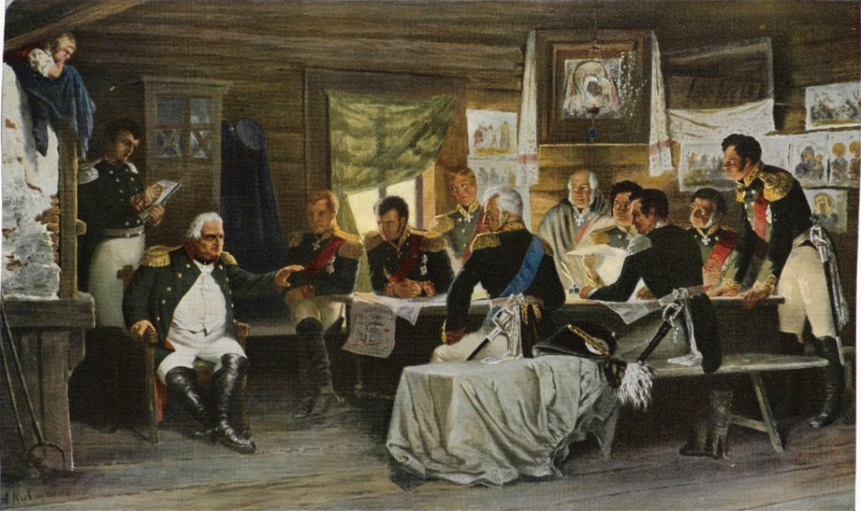

Однако когда «подсчитали раны», главнокомандующий Кутузов принял тяжёлое решение: оставить Москву, чтобы сохранить армию. На военном совете после Бородинского сражения он сказал: «С потерею Москвы не потеряна ещё Россия. Первою обязанностью ставлю себе сохранить армию... и самим уступлением Москвы приготовить неизбежную гибель неприятелю.»  
Прочтём последнюю строфу.

**Да, были люди в наше время,**  
**Могучее, лихое племя:**  
**Богатыри - не вы.**  
**Плохая им досталась доля:**  
**Не многие вернулись с поля.**  
**Когда б на то не Божья воля,**  
**Не отдали б Москвы!»**

Стихотворение «Бородино» М. Ю. Лермонтов написал к 25-летию Бородинского сражения. Самому поэту в то время было лишь двадцать три года. Можно пред-положить, что Михаил Лермонтов сам был из того поколения, с представителем которого беседовал участник Отечественной войны двенадцатого года.

Перечитывая произведение, постарайтесь понять и прочувствовать, как глубоко проникся молодой Лермонтов тем патриотическим настроем, которым было охвачено старшее поколение во время французской интервенции.

**Бородино.**

«Скажи-ка, дядя, ведь недаром  
Москва, спалённая пожаром,  
      Французу отдана?  
Ведь были ж схватки боевые,  
Да, говорят, ещё какие!  
Недаром помнит вся Россия  
      Про день Бородина!»  
  
«Да, были люди в наше время,  
Не то, что нынешнее племя:  
      Богатыри - не вы!  
Плохая им досталась доля:  
Не многие вернулись с поля…  
Не будь на то Господня воля,  
      Не отдали б Москвы!  
  
Мы долго молча отступали.  
Досадно было, боя ждали,  
      Ворчали старики:  
«Что ж мы? на зимние квартиры?  
Не смеют, что ли, командиры  
Чужие изорвать мундиры  
      О русские штыки?»  
  
И вот нашли большое поле:  
Есть разгуляться где на воле!  
      Построили редут.  
У наших ушки на макушке!  
Чуть утро осветило пушки  
И леса синие верхушки -  
      Французы тут как тут.  
  
Забил заряд я в пушку туго  
И думал: угощу я друга!  
      Постой-ка, брат мусью!  
Что тут хитрить, пожалуй к бою,  
Уж мы пойдём ломить стеною,  
Уж постоим мы головою  
      За родину свою!  
  
Два дня мы были в перестрелке.  
Что толку в этакой безделке?  
      Мы ждали третий день.  
Повсюду стали слышны речи:  
«Пора добраться до картечи!»  
И вот на поле грозной сечи  
      Ночная пала тень.  
  
Прилёг вздремнуть я у лафета,  
И было слышно до рассвета,  
      Как ликовал француз.  
Но тих был наш бивак открытый:  
Кто кивер чистил весь избитый,  
Кто штык точил, ворча сердито,  
      Кусая длинный ус.  
  
И только небо засветилось,   
Всё шумно вдруг зашевелилось,  
      Сверкнул за строем строй.  
Полковник наш рождён был хватом:  
Слуга царю, отец солдатам…  
Да, жаль его: сражён булатом,  
      Он спит в земле сырой.  
  
И молвил он, сверкнув очами:  
«Ребята! не Москва ль за нами?  
      Умрёмте ж под Москвой,  
Как наши братья умирали!»  
И умереть мы обещали,  
И клятву верности сдержали  
      Мы в Бородинский бой.  
  
Ну ж был денёк! Сквозь дым летучий  
Французы двинулись, как тучи,  
      И всё на наш редут.  
Уланы с пёстрыми значками,  
Драгуны с конскими хвостами,  
Все промелькнули перед нами,  
      Все побывали тут.  
  
Вам не видать таких сражений!..  
Носились знамена, как тени,  
      В дыму огонь блестел,  
Звучал булат, картечь визжала,  
Рука бойцов колоть устала,  
И ядрам пролетать мешала  
      Гора кровавых тел.  
  
Изведал враг в тот день немало,  
Что значит русский бой удалый,  
      Наш рукопашный бой!..  
Земля тряслась - как наши груди;  
Смешались в кучу кони, люди,  
И залпы тысячи орудий  
      Слились в протяжный вой…  
  
Вот смерклось. Были все готовы  
Заутра бой затеять новый  
      И до конца стоять…  
Вот затрещали барабаны -  
И отступили басурманы.  
Тогда считать мы стали раны,  
      Товарищей считать.  
  
Да, были люди в наше время,  
Могучее, лихое племя:  
      Богатыри - не вы.  
Плохая им досталась доля:  
Не многие вернулись с поля,  
Когда б на то не Божья воля,  
      Не отдали б Москвы!»  
*1837 г.*